МІНІСТЕРСТВО ОСВІТИ І НАУКИ УКРАЇНИ
СУМСЬКИЙ ДЕРЖАВНИЙ УНІВЕРСИТЕТ
КАФЕДРА ІНФОРМАЦІЙНИХ ТЕХНОЛОГІЙ

ЗВІТ
ПРО ВИКОНАННЯ ПРАКТИЧНОЇ РОБОТИ №9
з дисципліни «Програмування мовою Python»
на тему «Робота зданими формату CSV та JSON»

Виконала студент групи ППМР-103
Шевельов А.А.
Перевірила Парфененко Ю.В.
Варіант 20

Суми 2025

Завдання 1
- Постановка задачі
Напишіть програму для обробки .csv файла та збереження результатів у інший .csv файл. У програмі реалізувати обробку помилок відкриття файлу за допомогою конструкції try-except.
.csv файл для обробки завантажте з порталу відкритих даних https://databank.worldbank.org/home.aspx.
Знайти дані Inflation, consumer prices (annual %) для уcіх країн світу за 2010-2019 рік . Вивести вміст .csv файлу на екран. Організувати пошук країни з найнижчим та найвищим показником кожен рік та записати результат пошуку у новий .csv файл.
2.Текст програми
import csv

input_file = "prakt9.csv"
output_file = "result_prakt9.csv"

years = [f"{y} [YR{y}]" for y in range(2010, 2020)]

try:
with open(input_file, "r", encoding="utf-8") as csvfile:
reader = csv.DictReader(csvfile, delimiter=",")
data = []

for row in reader:
if row["Series Name"] == "Inflation, consumer prices (annual %)":
data.append(row)

if not data:
print("Дані з інфляції не знайдено!")
exit()

print("\n Inflation, consumer prices (annual %)\n")
for row in data:
print(row["Country Name"], end=": ")
for year in years:
print(row[year], end=" ")
print()

except FileNotFoundError:
print("Файл не знайдено!")
exit()

results = []

print("\nМінімальні та максимальні значення за роками:\n")

for year in years:
min_country = ""
max_country = ""
min_value = float("inf")
max_value = float("-inf")

for row in data:
try:
value = float(row[year])
except:
continue

if value < min_value:
min_value = value
min_country = row["Country Name"]

if value > max_value:
max_value = value
max_country = row["Country Name"]

results.append([year, min_country, min_value, max_country, max_value])

print(f"{year}:")
print(f"Мінімум - {min_country}: {min_value}%")
print(f"Максимум - {max_country}: {max_value}%\n")

try:
with open(output_file, "w", newline="", encoding="utf-8") as csvfile:
writer = csv.writer(csvfile, delimiter=",")
writer.writerow([
"Рік",
"Країна (мін інфляція)",
"Інфляція мін (%)",
"Країна (макс інфляція)",
"Інфляція макс (%)"
])
writer.writerows(results)

print("Результати збережено у файл:", output_file)

except:
print("Помилка запису у файл!")

Приклад роботи програми
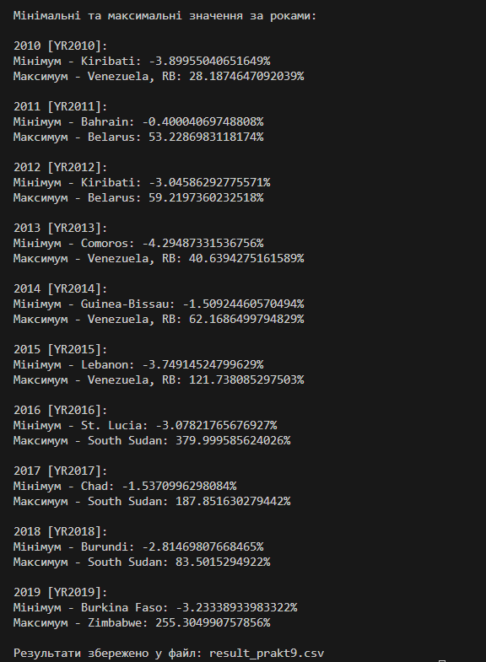
Уміст файлу , що утворилися в результаті роботи програми
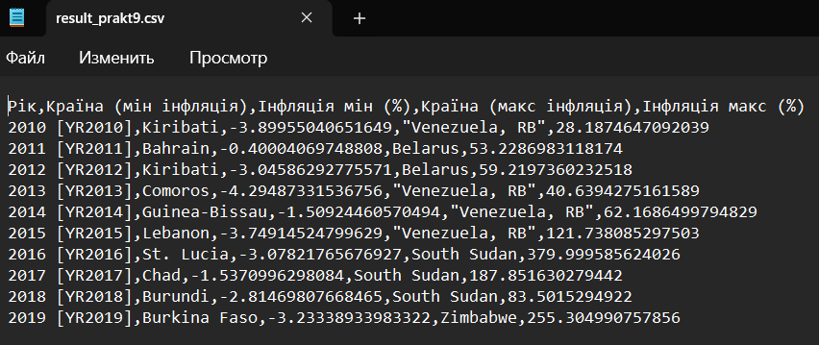

Завдання 2
- Постановка задачі
Реалізувати у вигляді окремих функцій та організувати їх виклик користувачем у діалоговому режимі:
виведення на екран вмісту JSON файлу;
додавання (видалення) нового запису у JSON файл;
пошук даних у JSON файлі за одним із полів на вибір;
розв’язання завдань відповідно до варіанту, результат виконання завдання записати в інший JSON файл.
Задано прізвища та номери телефонів n=10 осіб у записнику. Скласти програму, яка визначає, чи є в записнику: а) телефон певної особи, і, якщо є, друкує номер її телефону; б) інформація про людину із заданим номером телефону, і, якщо є, вивести прізвище цієї людини.
функція пошуку даних за одним з полів на вибір буквально виконує як завдання а, так і завдання б, тому було прописано лише її без додаткових фнкцій для завдання а чи то б

- Текст програми
import json
import os

DATA_FILE = "passengers.json"
RESULT_FILE = "result.json"

def init_data():
passengers = [
{"surname": "Ivanenko", "items": 3, "weight": 18},
{"surname": "Petrenko", "items": 1, "weight": 4},
{"surname": "Shevchenko", "items": 4, "weight": 27},
{"surname": "Koval", "items": 2, "weight": 10},
{"surname": "Bondar", "items": 5, "weight": 30},
{"surname": "Tkachenko", "items": 1, "weight": 6},
{"surname": "Moroz", "items": 2, "weight": 24},
{"surname": "Rudenko", "items": 3, "weight": 8},
{"surname": "Lysenko", "items": 1, "weight": 3},
{"surname": "Savchenko", "items": 4, "weight": 26}
]
with open(DATA_FILE, "w", encoding="utf-8") as file:
json.dump(passengers, file, indent=4, ensure_ascii=False)

def load_data():
try:
with open(DATA_FILE, "r", encoding="utf-8") as file:
return json.load(file)
except FileNotFoundError:
print(" Файл не знайдено. Створюється новий.")
init_data()
return load_data()

def save_data(data):
with open(DATA_FILE, "w", encoding="utf-8") as file:
json.dump(data, file, indent=4, ensure_ascii=False)

def show_data():
data = load_data()
print("\n Дані про пасажирів:\n")
for p in data:
print(f"Прізвище: {p['surname']}, Речей: {p['items']}, Вага: {p['weight']} кг")

def add_passenger():
data = load_data()
surname = input("Прізвище: ")
items = int(input("Кількість речей: "))
weight = float(input("Загальна вага (кг): "))
data.append({"surname": surname, "items": items, "weight": weight})
save_data(data)
print("Пасажира додано")

def delete_passenger():
data = load_data()
surname = input("Введіть прізвище для видалення: ")
new_data = [p for p in data if p["surname"] != surname]
save_data(new_data)
print("Запис видалено (якщо існував)")

def find_passenger():
data = load_data()
surname = input("Пошук за прізвищем: ")
found = [p for p in data if p["surname"].lower() == surname.lower()]
print("\n Результат пошуку:")
for p in found:
print(p)
if not found:
print("Нічого не знайдено")

def solve_task():
data = load_data()

more_than_two = [p["surname"] for p in data if p["items"] > 2]

less_5 = sum(1 for p in data if p["weight"] < 5)
from_5_to_25 = sum(1 for p in data if 5 <= p["weight"] <= 25)
more_25 = sum(1 for p in data if p["weight"] > 25)

result = {
"passengers_with_more_than_2_items": more_than_two,
"weight_statistics": {
"less_than_5kg": less_5,
"from_5_to_25kg": from_5_to_25,
"more_than_25kg": more_25
}
}

with open(RESULT_FILE, "w", encoding="utf-8") as file:
json.dump(result, file, indent=4, ensure_ascii=False)

print("\n Результати:")
print("Пасажири з більше ніж 2 речами:", more_than_two)
print(f"Вага < 5 кг: {less_5}")
print(f"Вага 5–25 кг: {from_5_to_25}")
print(f"Вага > 25 кг: {more_25}")
print("\n Результат записано у файл", RESULT_FILE)

def menu():
init_data()
while True:
print("\n МЕНЮ: ")
print("1 – Переглянути дані")
print("2 – Додати запис")
print("3 – Видалити запис")
print("4 – Пошук за прізвищем")
print("5 – варіант 20 результати")
print("0 – Вийти")

choice = input("Ваш вибір: ")

if choice == "1":
show_data()
elif choice == "2":
add_passenger()
elif choice == "3":
delete_passenger()
elif choice == "4":
find_passenger()
elif choice == "5":
solve_task()
elif choice == "0":
print(" Вихід з програми")
break
else:
print(" Невірний вибір")

menu()

Приклад роботи програми

